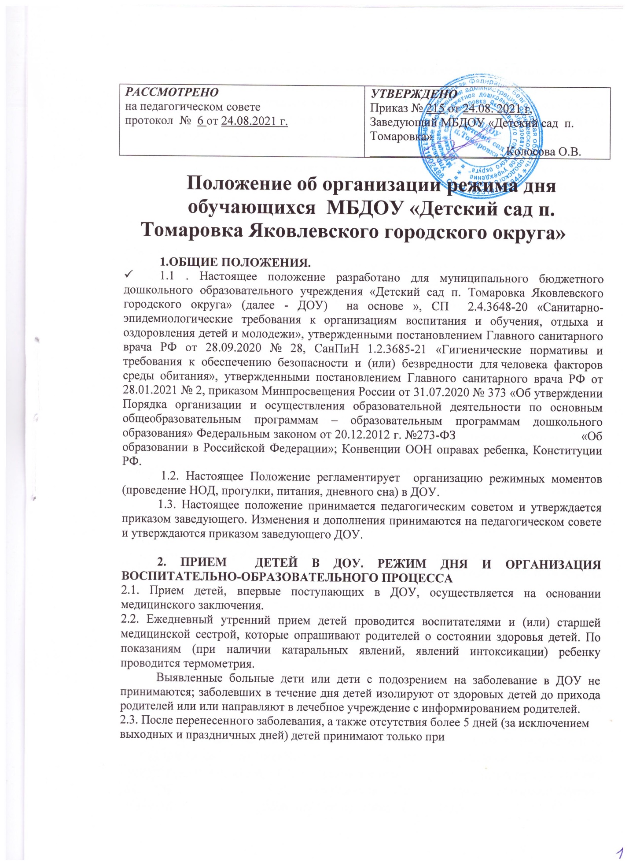

наличии справки с указанием диагноза, длительности заболевания, сведений об отсутствии контакта с инфекционными больными.
2.4. Режим дня соответствует возрастным особенностям детей и способствует их гармоничному развитию. Максимальная продолжительность непрерывного бодрствования детей 3-7 лет составляет 5,5-6 часов, до 3 лет - в соответствии с медицинскими рекомендациями.
2.5. Продолжительность ежедневных прогулок составляет 2ч 30 мин - 4 ч. При температуре воздуха ниже минус 15°С и скорости ветра более 7 м/с продолжительность прогулки сокращается.
2.6. Прогулки организуются прогулки 2 раза в день: в первую половину дня и во вторую половину дня - после дневного сна или перед уходом детей домой.
2.7. Питание детей в ДОУ организуется в соответствии с «Примерными 10-дневными меню» для организации питания детей в возрасте от 3 до 7 лет, посещающих дошкольное образовательное учреждение с 10,5-часовым режимом функционирования.
2.8. Ответственность за организацию рационального питания возлагается на старшую медицинскую сестру в соответствии с функциональными обязанностями и СанПиН 2.4.1.3049-13:
- Составлять меню-заказ накануне предшествующего дня, указанного в меню.
- При составлении меню-заказа учитывать следующие требования: определять нормы на каждого ребенка, проставляя норму выхода блюд; ставить подписи старшей медсестры, кладовщика, одного из поваров, принимающих продукты из кладовой, и заведующего.
- Представлять меню для утверждения заведующему накануне предшествующего дня, указанного в меню.
2.9. Прием пищи организуется в ДОУ с интервалом 3-4 часа по утвержденному графику.
2.10. Ежедневно младший воспитатель заполняет бланк «Меню», указывая в нем наименование блюд, выход порций на одного ребенка в день и ставит дату и подпись.
2.11. Ответственность за организацию питания детей каждой группы несут воспитатель и младший воспитатель.
2.12. На дневной сон отводится 2 - 2,5 часа. Перед сном не рекомендуется проведение подвижных эмоциональных игр, закаливающих процедур. Во время сна детей присутствие воспитателя (или младшего воспитателя) в спальне обязательно.
2.13. На самостоятельную деятельность детей в режиме дня отводится не менее 3-4 часов.
2.14. Для детей раннего возраста от 2 до 3 лет длительность непрерывной образовательной деятельности не превышает 10 мин. Допускается осуществлять образовательную деятельность в первую и во вторую половину дня (по 8-10 минут). Допускается осуществлять образовательную деятельность на игровой площадке во время прогулки.
2.14. Продолжительность непрерывной образовательной деятельности для детей от 3 до 4-х лет - не более 15 минут, для детей от 4-х до 5-ти лет - не более 20 минут, для детей от 5 до 6-ти лет - не более 25 минут, а для детей от 6-ти до 7-ми лет - не более 30 минут.
2.15. Максимально допустимый объем образовательной нагрузки в первой половине дня в младшей и средней группах не превышает 30 и 40 минут соответственно, а в старшей и подготовительной - 45 минут и 1,5 часа соответственно. В середине времени, отведенного на непрерывную образовательную деятельность, проводят физкультурные минутки. Перерывы между периодами непрерывной образовательной деятельности - не менее 10 минут.
2.16. Образовательная деятельность с детьми старшего дошкольного возраста осуществляется во второй половине дня после дневного сна. Ее продолжительность составляет не более 25 - 30 минут в день. В середине непрерывной образовательной деятельности статического характера проводятся физкультурные минутки.
2.16. Образовательную деятельность, требующую повышенной познавательной активности и умственного напряжения детей, организуют в первую половину дня. Для профилактики утомления детей проводят физкультурные, музыкальные занятия, ритмику и т.п.
3. ОРГАНИЗАЦИЯ ФИЗИЧЕСКОГО ВОСПИТАНИЯ
3.1. Физическое воспитание детей направлено на улучшение здоровья и физического развития, расширение функциональных возможностей детского организма, формирование двигательных навыков и двигательных качеств.
3.2. Двигательный режим, физические упражнения и закаливающие мероприятия осуществляются с учетом здоровья, возраста детей и времени года.
Используются формы двигательной деятельности: утренняя гимнастика, занятия физической культурой в помещении и на воздухе, физкультурные минутки, подвижные игры, спортивные упражнения, ритмическая гимнастика и другие.
Для реализации двигательной деятельности детей используются оборудование и инвентарь физкультурного зала и спортивных площадок в соответствии с возрастом и ростом ребенка.
3.3. С детьми третьего года жизни занятия по физическому развитию основной образовательной программы осуществляют по подгруппам 2 -3 раза в неделю в групповом помещении или в физкультурном зале.
3.4. Занятия по физическому развитию основной образовательной программы для детей в возрасте от 3 до 7 лет организуются 3 раза в неделю. Длительность занятий по физическому развитию зависит от возраста детей и составляет:
- в младшей группе - 15 мин.,
- в средней группе - 20 мин.,
- в старшей группе – 20-25 мин.,
- в подготовительной группе - 30 мин.
Один раз в неделю для детей 5-7 лет организуются занятия по физическому развитию детей на открытом воздухе. Их проводят только при отсутствии у детей медицинских противопоказаний и наличии у детей спортивной одежды, соответствующей погодным условиям.
В теплое время года при благоприятных метеорологических условиях непосредственно образовательная деятельность по физическому развитию организуется на открытом воздухе.
3.5. Закаливание детей включает комплекс мероприятий: широкая аэрация помещений, правильно организованная прогулка, физические упражнения, проводимые в легкой спортивной одежде в помещении и на открытом воздухе, умывание прохладной водой, ходьба босиком.
Для закаливания детей основные природные факторы (солнце, воздух и вода) используют дифференцированно в зависимости от возраста детей, здоровья, с учетом подготовленности персонала и материальной базы каждой группы. При организации закаливания реализуются основные гигиенические принципы - постепенность, систематичность, комплексность и учет индивидуальных особенностей ребенка.
3.6. Для достижения достаточного объема двигательной активности детей используются все организованные формы занятий физическими упражнениями с широким включением подвижных игр, спортивных упражнений. Работа по физическому развитию проводится с учетом здоровья детей при постоянном контроле со стороны старшей медицинской сестры.
4. ОТВЕТСТВЕННОСТЬ
4.1. Администрация ДОУ, воспитатели, помощники воспитателя, педагоги-специалисты несут ответственность за жизнь, здоровье детей, реализацию в полном объеме учебного плана, качество реализуемых образовательных программ, соответствие применяемых форм, методов и средств организации образовательного процесса возрастным, психофизиологическим особенностям детей.

